BÀI THỰC HÀNH SỐ 2
---------o0o--------

KIẾN THỨC LIÊN QUAN:
- Vào/ra dữ liệu
- Cấu trúc rẽ nhánh trong Python
- Cấu trúc lặp trong Python

BÀI 1: Chia kẹo
Có n chiếc kẹo và m em bé. Viết chương trình nhập vào 2 số nguyên dương n, m và kiểm tra n chiếc kẹo có chia đều được cho m em bé hay không? Nếu có hãy ghi “YES’’, ngược lại hãy ghi “NO”
Input | Output
20  5 | YES
15  4 | NO

Ví dụ

BÀI 2: Thời khóa biểu
Nhập vào 1 thứ trong tuần. Cho biết thứ đó học môn gì? Phòng nào? Gv nào dạy. Nếu không học ghi “Tự học”.
Input | Output
2 | Python – A309 – Thầy Huy

Ví dụ
BÀI 3: Tiền điện
Viết chương trình nhập vào số KW điện tiêu thụ của gia đình mình. Tính số tiền phải trả biết rằng giá tiền được tính như sau:
Điện tiêu thụ  (kw/h) | Đơn giá  (vnd)
1 -> 50 | 1678
51 -> 100 | 1734
101 -> 200 | 2014
201 -> 300 | 2536
301 -> 400 | 2834
Từ 401 trở đi | 2927

Ví dụ

BÀI 4: Tính tổng
Câu | Input | Output
a | 5 | 2052
b | 5 | 1.17666666
Lập trình tính tổng cho các bài toán sau (với n nguyên dương được nhập từ bản phím)
- s=2022+2+4+6+….+2n
- s=$\frac{1}{1!}$ + $\frac{1}{2!}$ + $\frac{1}{3!}$ + …. + $\frac{1}{n!}$

- Viết chương trình nhập từ bàn phím số hai số nguyên x, y. Tính và đưa ra màn hình giá trị hàm
$$f\left(x,y\right)=\left\{\begin{aligned}x^{2 }nếu x>y \\ x+y nếu x=y \\ y^{2} nếu x<y \end{aligned}\right.$$

BÀI 5: Bảng cửu chương
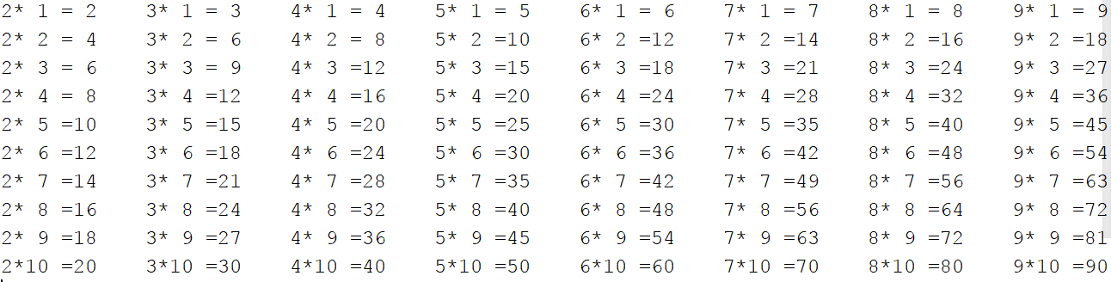
Xuất bảng cửu chương 29 như hình dưới đây.

BÀI 6: Virus
Một loại virus có tốc độ phát triển rất nhanh, sau mỗi ngày số lượng sẽ tăng lên gấp đôi. Viết chương trình nhập vào số nguyên n là số lượng virus hiện có và xác định sau bao nhiêu ngày thì số lượng virus vượt số lượng một tỷ, đưa kết quả tính được ra màn hình.
Input | Output
10 | 28

Ví dụ

BÀI 7: Kiểm tra nguyên tố
Nhập vào số nguyên dương n. Kiểm tra n có phải là số nguyên tố hay không. Nếu đúng thông báo “YES”, nếu không thông báo “NO”.
Input | Output
1 | NO
6 | NO
7 | YES

Ví dụ

BÀI 8: Năm nhuận
Tính số ngày của năm N nhập vào từ bàn phím. Biết rằng năm nhuận là năm chia hết cho 400 hoặc chia hết cho 4 nhưng không chia hết cho 100.
Input | Output
2020 | NĂM NHUẬN
2022 | KHÔNG LÀ NĂM NHUẬN

Ví dụ

BÀI 9: Ngày trong tháng
Viết chương trình nhập từ bàn phím hai số nguyên là tháng và năm. Đưa ra màn hình số ngày của tháng đó
Input | Output
4  2022 | 30
2  2020 | 29

Ví dụ

BÀI 10. Viết chương trình rút tiền tại cây ATM để có thể rút với số tiền là A (là bội của 50000)
- Giả sử tại cây ATM có các mệnh giá 50000, 100000, 200000, 500000.
- Nhập vào thông tin người rút, số tiền trong tài khoản
- Liệt kê các phương án có thể rút tiền, có tổng số bao nhiêu phương án rút tiền.
- In ra thông tin người rút, số tiền có trong tài khoản, số tiền đã rút, số tiền còn lại
- Xử lý bài toán nếu người dùng muốn rút tiếp hoặc thoát.

